2021年7月29日 星期四

老舊電腦主機板硬上M.2 NVME SSD 修改BIOS支援PCIE NVME SSD開機
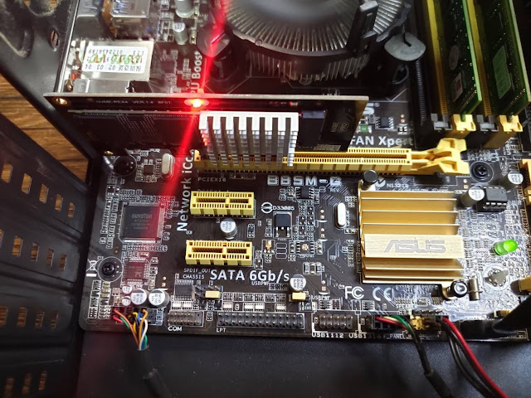
許多舊電腦的主機板如果要提升速度，都只能上一般Sata SSD，但是現在Sata SSD的價格跟M.2 PCIE NVME的SSD差不多，實在是沒必要買速度差很多的Sata SSD
但是舊電腦又不支援M.2 NVME SSD，硬上BIOS會抓不到，也無法當開機碟，怎麼辦咧?
魔改BIOS，將NVME驅動寫進BIOS裡面
這篇教學有一定機率刷壞BIOS導致無法開機，請衡量自身能力再做，若是BIOS刷壞了，請參考另一篇拯救教學，此文不負任何責任喔!
這個過程很麻煩，我失敗很多次最後才摸出一些成功的機會
這裡記錄一下過程
首先，你要先買M.2轉PCIE NVME的轉接卡，很便宜，才100多塊，蝦皮很多賣家，如下圖▼
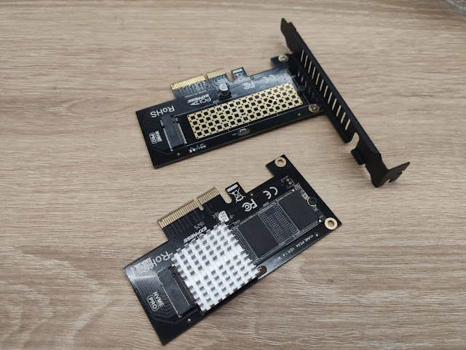

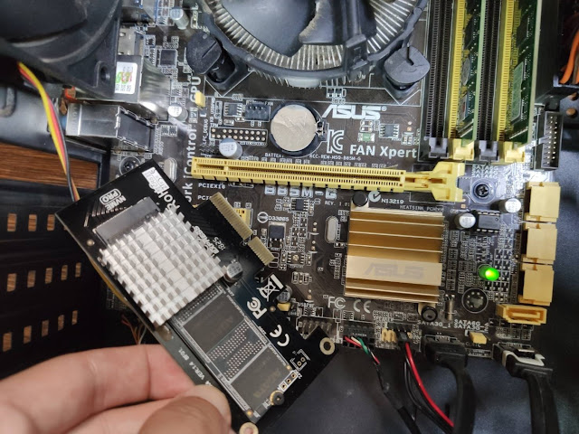


到官方把主機版完整型號的BIOS下載回來(這裡我是用Asus B85M-G主機板)做示範
準備好以下東西 (點擊可以下載回去使用)
1.UEFI Tool (修改BIOS的工具軟體)
2.NVMEModul (NvmExpressDxe_4.ffs) - NVME BIOS的驅動
3.華碩官方的 AI_SuiteII 軟體 (這裡是關鍵，版本非常多，但一定要用我這個舊版才行)
打包下載點，點我下載
如果你運氣很好，主機板跟我是同一張，那就直接下載我做好的BIOS回去刷就好▼然後直接跳到第9點開始做
ASUS B85M-G 已插入NVME驅動的BIOS下載
再來是操作過程
1.▼打開UEFI TOOL，讀取官方下載回來的BIOS (華碩的BIOS副檔名是.cap)
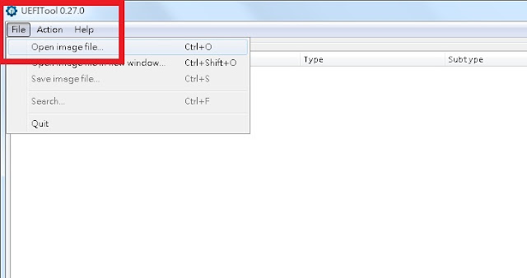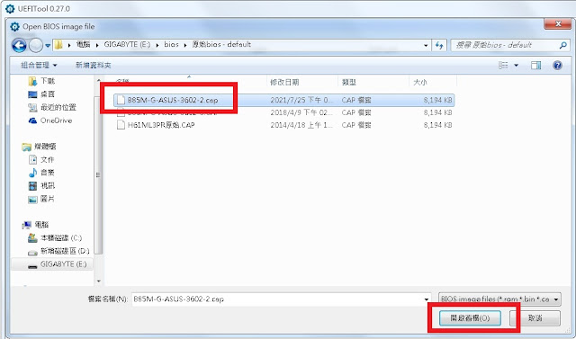
2.▼左上角File -> Search
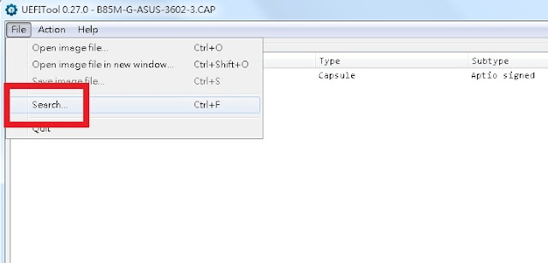
3.▼選Text分頁，然後在Text欄位輸入Dxe，按OK
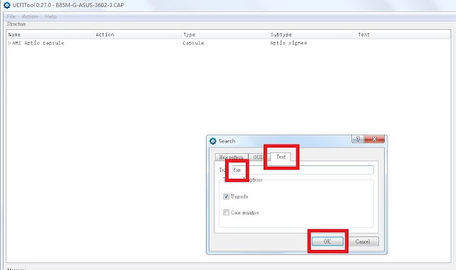
4.▼在下方資訊欄選點擊最下面那一行
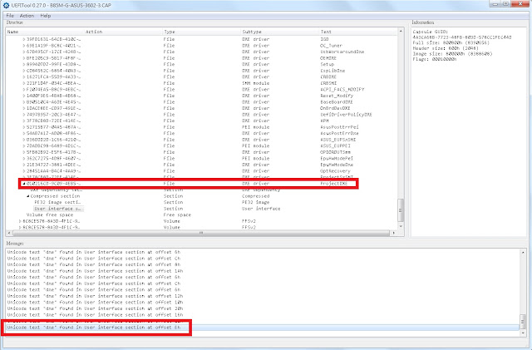
5.▼在畫面中ProjectDXE上面按右鍵，然後選Insert After
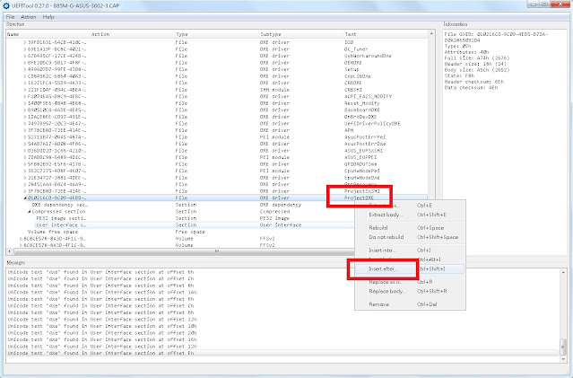
6.▼然後選擇我們前面下載回來的驅動NvmExpressDxe_4.ffs
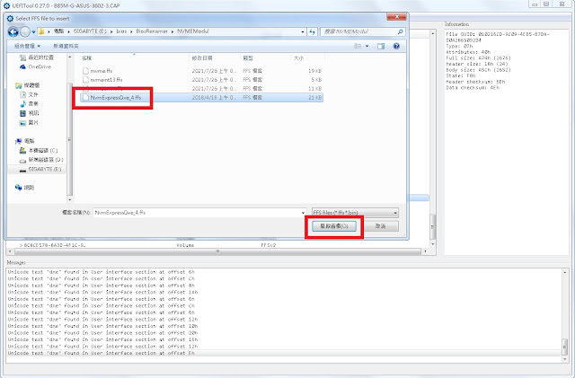
7.▼畫面中下面欄位就會插入NvmExpressDxe_4的驅動
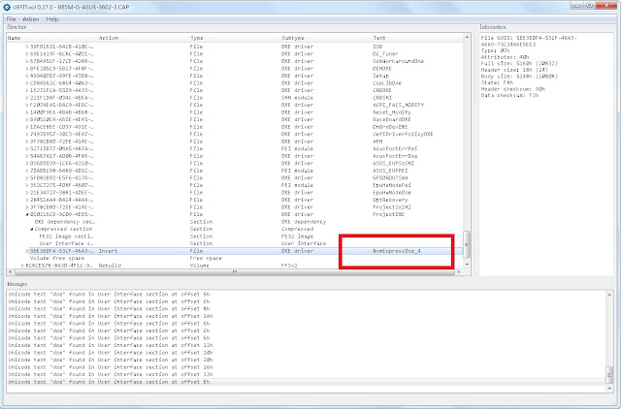
8.▼左上角File -> Save -> 存在你知道的地方，檔名註記一下是已插入NVME驅動的BIOS，副檔名要手打喔，.cap
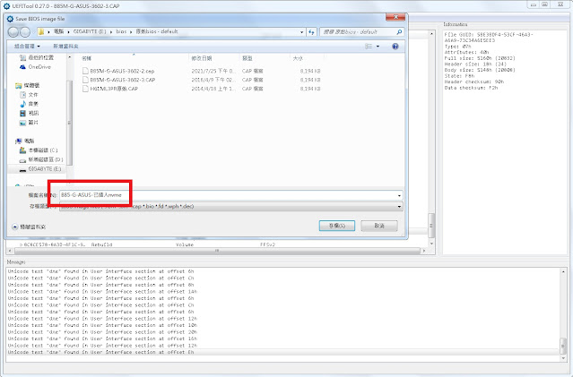
接下來的步驟，你必需在這個你要修改BIOS的主機板電腦上先有Win7或Win10作業系統可以開機，沒錯，你要先裝Sata HDD或Sata SSD先可以操作作業系統才可以往下做
9.▼在這個主機板上的作業系統安裝華碩官方的 AI_SuiteII 軟體，要裝舊版的II，從我這邊下載的就好(前面有下載連結)，如果你去官方那邊抓新版的會失敗
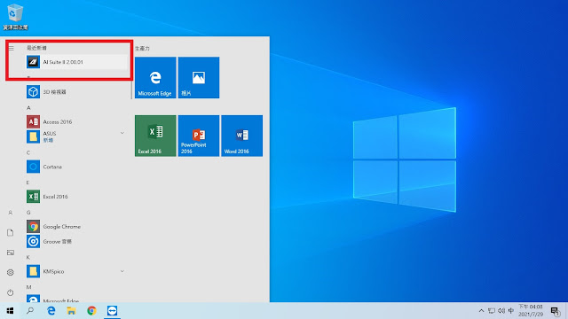
10.▼選擇更新項目，ASUS Update
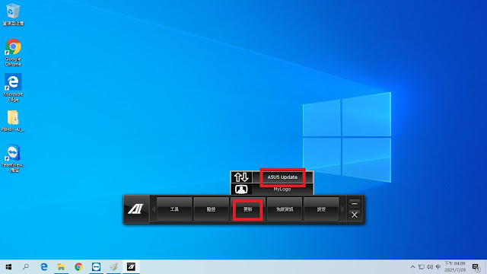
11.▼選擇更新BIOS
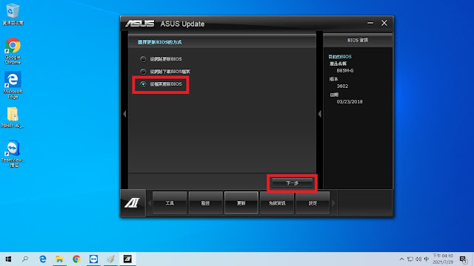
12.選擇更新本地檔案BIOS
13.▼先選官方下載回來還沒改過的BIOS(因為華碩的BIOS是CAP檔，有安全驗證機制，要先讓它認證BIOS是官方的讓他通過驗證)
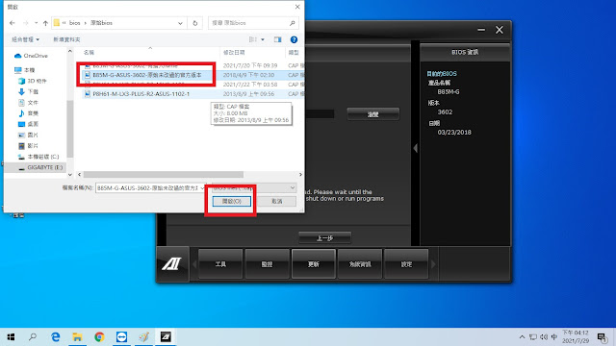
14.▼打開檔案總管，把剛那個官方的BIOS重新改名，然後把修改過驅動的BIOS檔名改成剛剛官方認的那個檔名，這個意思是貍貓換太子的意思，騙官方這個修改過的驅動是官方認證的
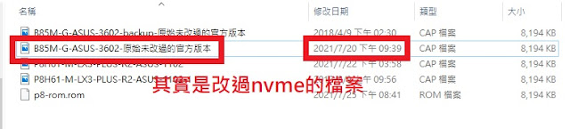
15.▼下一步，跳過換LOGO，按否
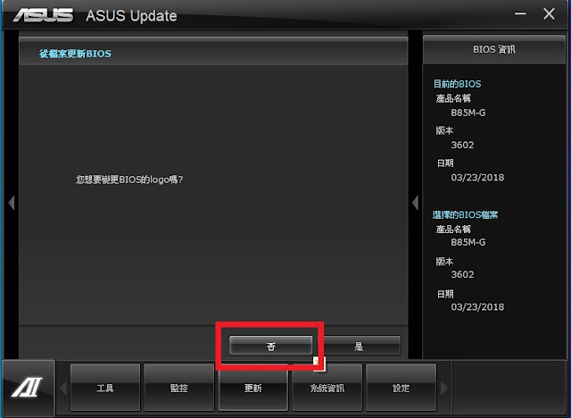
16.▼下一步確定更新BIOS
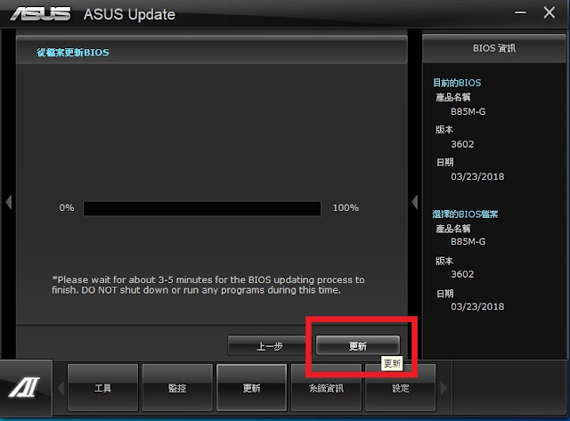
17.如果跑很快5秒就完成結束，那就表示失敗了，正常狀態應該是跑到100%之後會卡一段時間，電腦會卡頓卡頓，約1分鐘左右，這樣才是正常有真正寫入BIOS
18.▼完成後重新開機，然後進入BIOS，如果BIOS變成英文版，應該就成功了，如果還是中文版，表示失敗，前面流程一定有地方做錯，重來吧
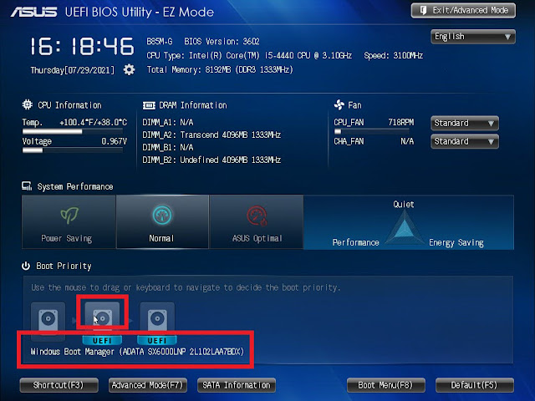
19.▼到BOOT項目裡面看，會看到PATA SS的裝置，表示有偵測到你的PCIE M.2 NVME SSD了
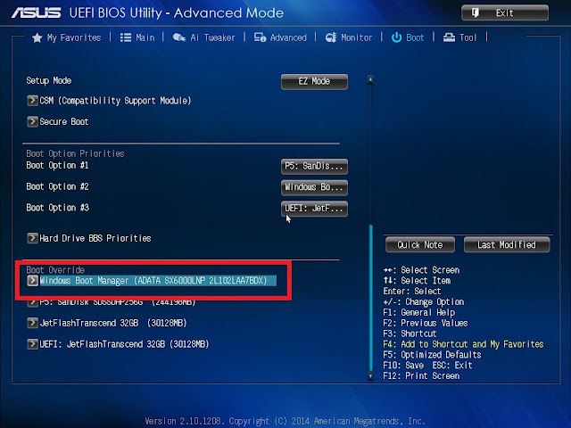
安裝作業系統的時後要把整顆SSD磁區重作，要用GPT的方式安裝Win10才行，不接受早期的MBR格式，BIOS裡面的CSM設定要選UEFI。
對新手或非本科系的人來說，其實很難，而且這些動作是有機率讓BIOS刷壞，整個主機板完全無法開機。我就刷壞了一片Asus P8h61的主機板，變成要用另外一種方式來刷BIOS重新拯救電腦，如果你BIOS刷壞了無法再開機，請參考我另外一篇教學文章吧
於 凌晨3:19

2021年7月31日 星期六

老舊電腦刷M.2 PCIE NVME SSD BIOS失敗無法開機怎麼辦? 修復BIOS教學
繼前篇 老舊電腦主機板硬上M.2 NVME SSD 修改BIOS支援PCIE NVME SSD開機
如果很不幸的，我們把BIOS刷壞，無法開機也進不了BIOS了怎麼辦咧?
像我就很開心的把一個ASUS P8H61-M的主機板BIOS給燒壞了，只好按照以下步驟去修復
1.我們要去買這個東西Ch341A BIOS燒錄器，這個很便宜，蝦皮不到100塊就買的到。
但是你要先看你主機板上的BIOS IC是什麼型號，看上面有沒有支援再買喔，不要買錯。
型號寫在IC上，字超級小，要拿放大鏡看，像我的太舊，型號都糊掉，我還要用猜的，還好我猜對
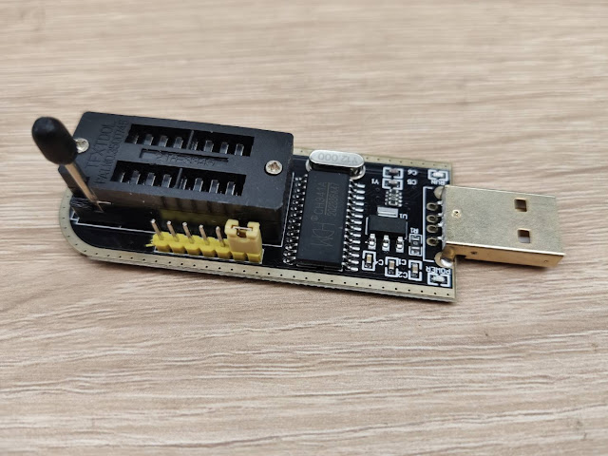
2.找到主機板上面的BIOS IC，如下圖，我這塊舊主機板是活動的，不是焊死在上面的。
如果是焊死在上面的，你就還要再另外買套件延申，用夾的來串燒錄器。
蝦皮上燒錄器都還可以再選購延申套件，視情況買吧
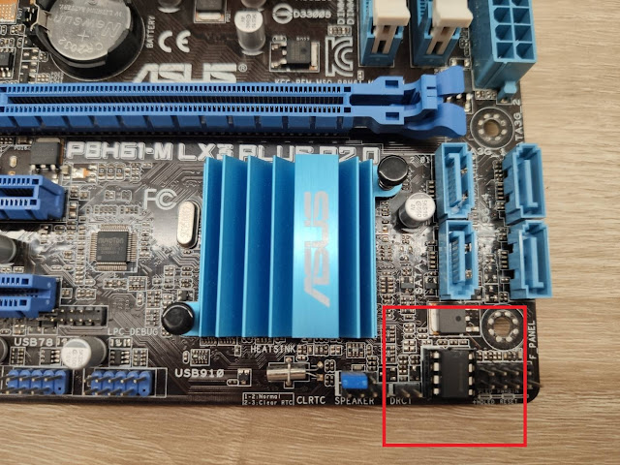
3.把BIOS IC取下來，我這是錯誤示範，應該要用IC專用夾，以免損壞。但我已經不在乎它了，為了教學壞了就算了。
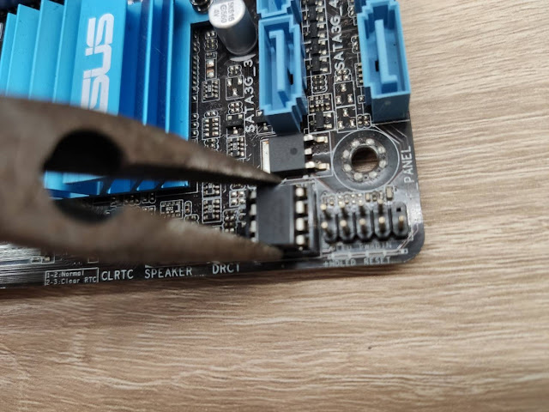
4.取下來囉
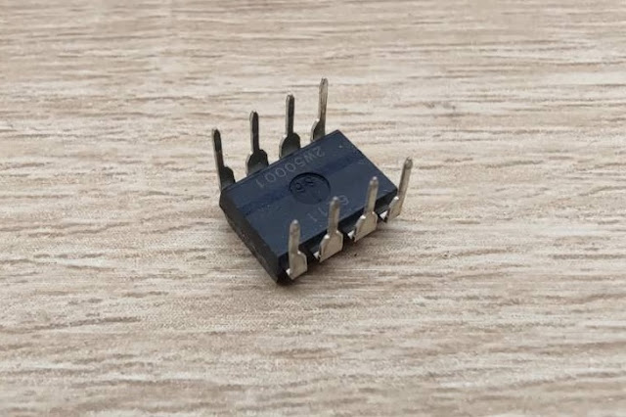
5.上面那個凹口的意思是朝上的時後，左上是第IC第1隻腳位
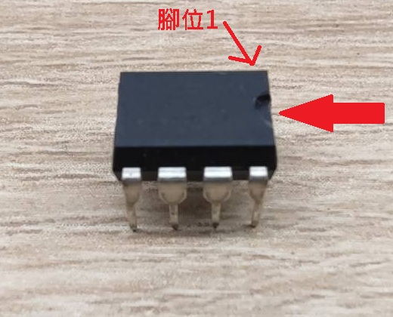

6.Ch341a背面有圖示，我的IC是25系列，所以要插在上面顯示的位置
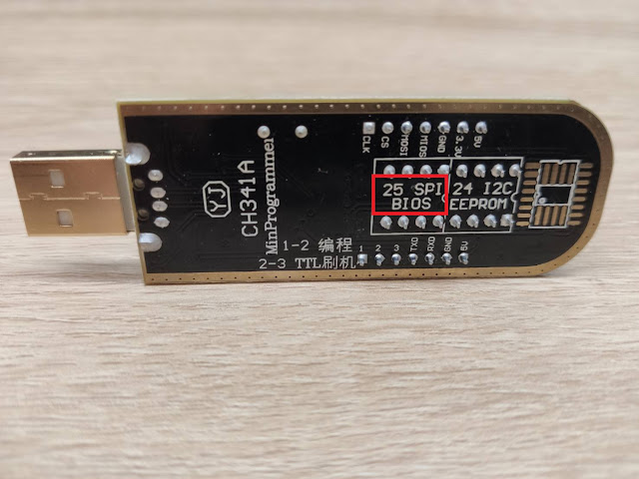

7.把取下來的BIOS IC放上去，然後把桿子壓下去，正確夾住IC，記得缺口朝上喔
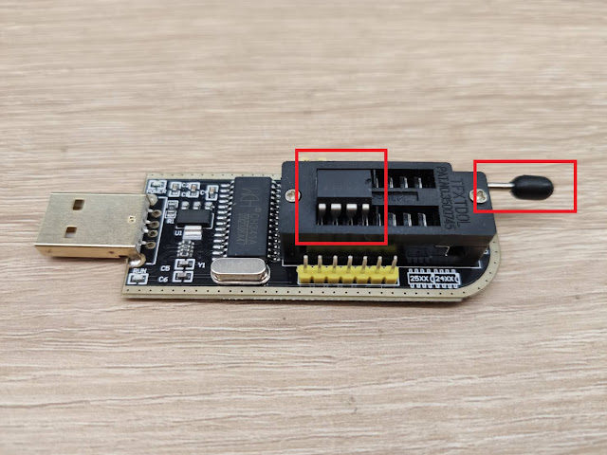

8.把Ch341a插入你的電腦USB
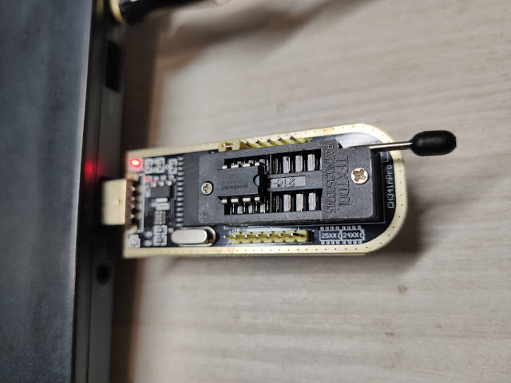

9.下載Ch341a的燒錄軟體跟電腦的驅動程式，下載點

10.執行Ch341a，一開始會是亂碼，上面語言改成繁體中文就好了
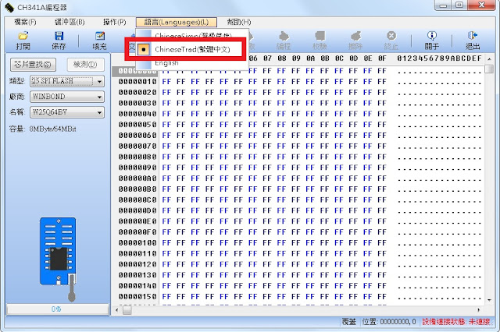

11.插入有安裝BIOS IC的燒錄器後，按一下檢測，就會顯示該IC的完整資訊，檢查看對不對
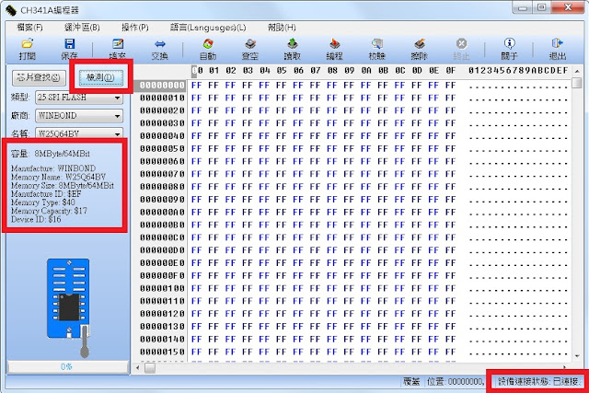

12.到這邊先停一下，有個很麻煩的步驟要先做，因為BIOS的容量是有限制的所以你改過的BIOS檔案，大小一定會超過限制，導致軟體不給你燒錄進去，所以我們還要先另外用軟體把改過的NVME BIOS重新調整符合IC容量大小限制
UBU Uefi BIOS Update 下載

13.下載後解壓縮資料夾，然後把你改好的NVME BIOS檔案丟到這個資料夾裡面，檔案路徑要記好喔!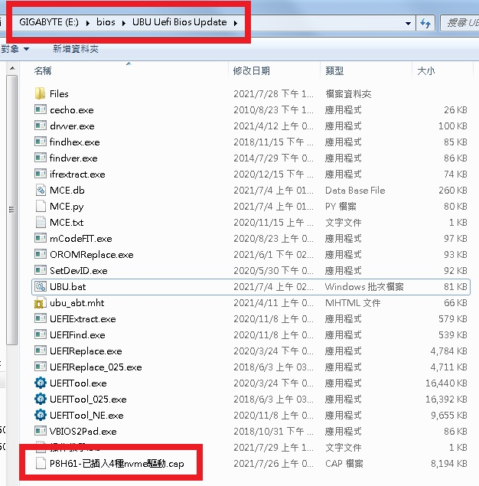

14.再來要打開CMD，右鍵以電腦管理員身份執行
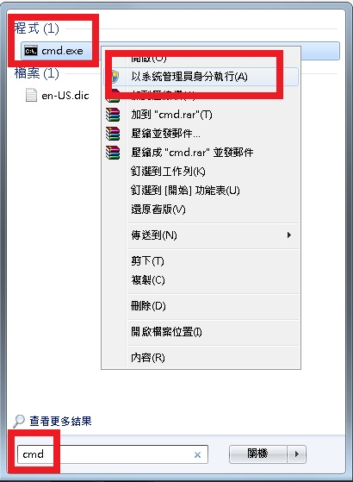

15.目錄切換到這個軟體的目錄下，是你放的目錄下，不是我下圖的目錄，下圖是我自己放的位置
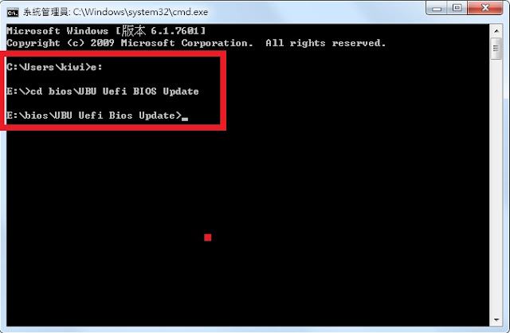
16.執行ubu.bat，然後要等一陣子才會開始跑，不是當掉
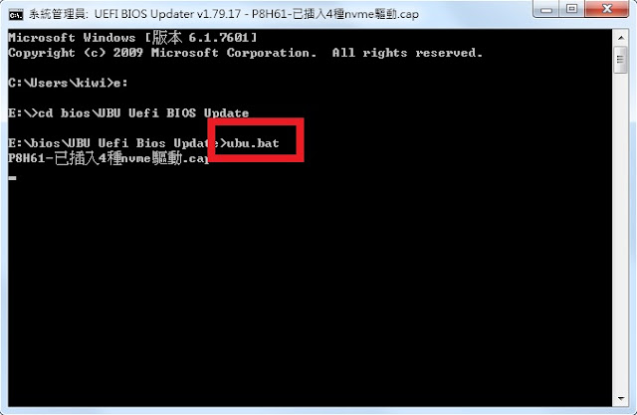
17.然後等它自己慢慢跑，要幾分鐘吧，出現按任意鍵繼續就按吧
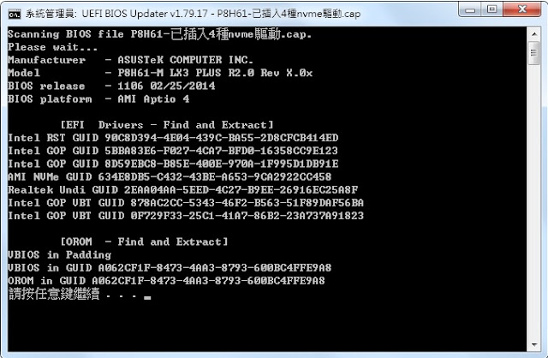
18.然後會有選項要選，輸入0 ENTER ， 0 ENTER 兩次
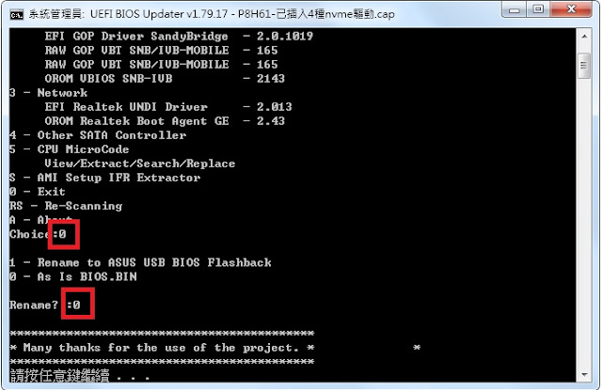
18.然後你的軟體目錄下就會多一個bios.bin檔案，這個就是調整好可以燒錄的檔案囉
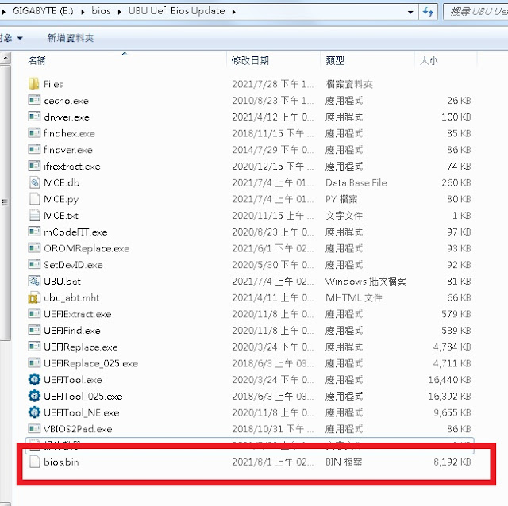
19.再回到Ch341a燒錄軟體，然後打開代入剛調整好的檔案
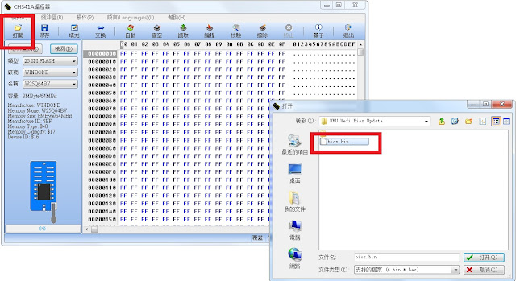

20.再來要按的按鈕步驟應該是先保存(備份)把BIOS裡面原始的資料先備份出來，但是我這顆IC本來就被我刷壞了，所以我就不備份了，接下來步骤應該要是
擦除➜查空➜編程➜效驗
但是我懶，就直接按自動了，然後就開始跑了，要跑滿久的
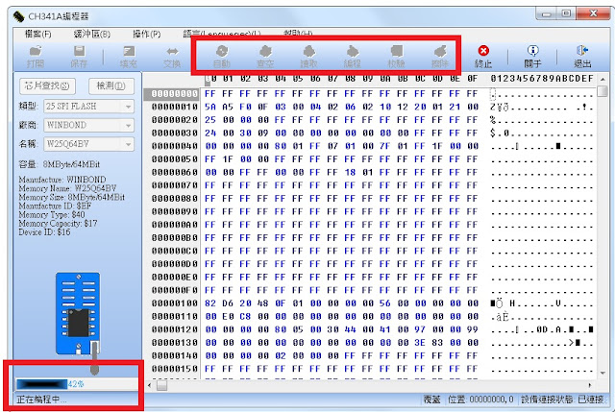
21.燒錄成功啦
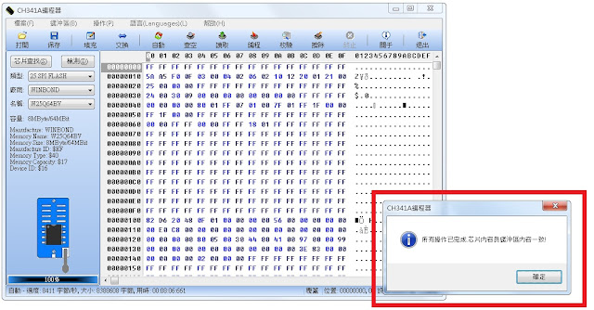
22.然後把BIOS IC插回去主機板，記得凹洞要朝上，不要插反
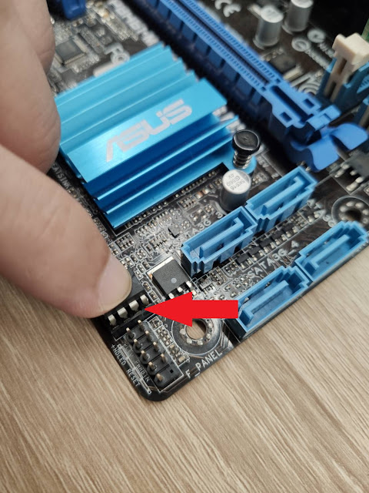
23.開機畫面亮了，進BIOS了，成功救回來
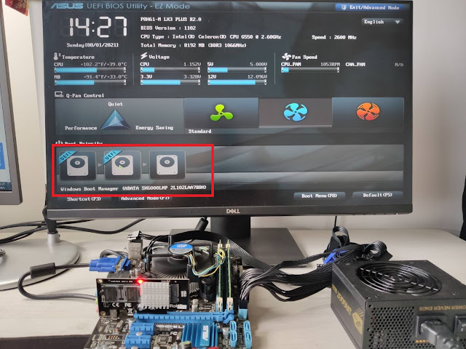
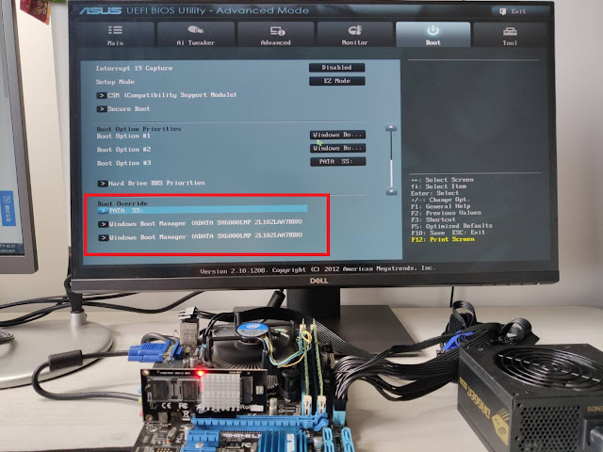
24.這次我很貪心，插入四種NVME驅動，我也不知道差在哪，反正也認到M.2 PCIE NVME的SSD了，也可以當開機碟灌Win10了
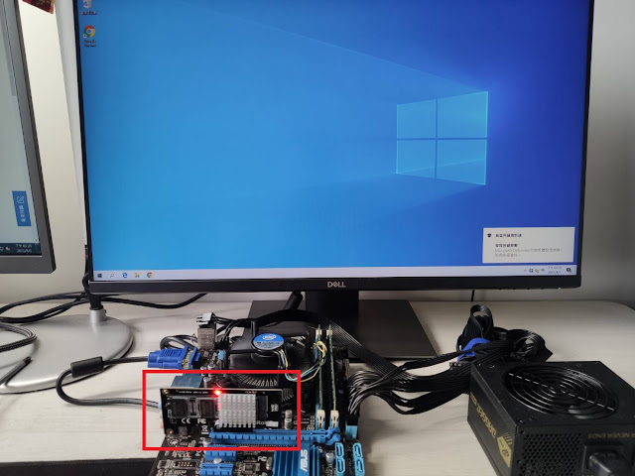
25.這整個過程我覺的我很像神經病，直接買新主機板換電腦不就好了，那麼累幹麻
26.最後還是要說一下，不是每個品牌，每個型號的主機板都可以這樣做，像我這塊ASUS P8H61-M主機板，最新的BIOS還是會失敗，反而用舊版的1102版BIOS才可以，所以不要搞自己，除非你跟我一樣有強迫症，否則乖乖買Sata SSD吧
這篇文章所有需要用到的軟體下載點再整理一次
Ch341a的燒錄軟體跟電腦的驅動程式，下載點
UBU Uefi BIOS Update 下載

